Informe de Ejecución Presupuestaria
Agosto 2026

Dirección Financiera
INFORME DE EJECUCIÓN PRESUPUESTARIA A AGOSTO DEL EJERCICIO FISCAL 2026

El uso de las asignaciones presupuestarias está enfocado a contribuir a que se propicie mejora de las condiciones de vida de los guatemaltecos, con el apoyo en el incremento de la competitividad del país, para fomentar la inversión, con el desarrollo de las Micro, Pequeñas y Medianas Empresas y el fortalecimiento del comercio exterior.

Para ello el Ministerio de Economía cuenta con un presupuesto asignado por la cantidad de Q977,678,000.00 y con un vigente por la cantidad de Q640,772,000.00 tiene una ejecución de gastos a agosto por un monto de Q343,947,494.77 lo que representa el 53.68% según reporte financiero a través del portal Sicoin.

CUADRO No. 1
PRESUPUESTO EJECUTADO POR UNIDAD EJECUTORA
A AGOSTO DE 2026
(CIFRAS EN QUETZALES)
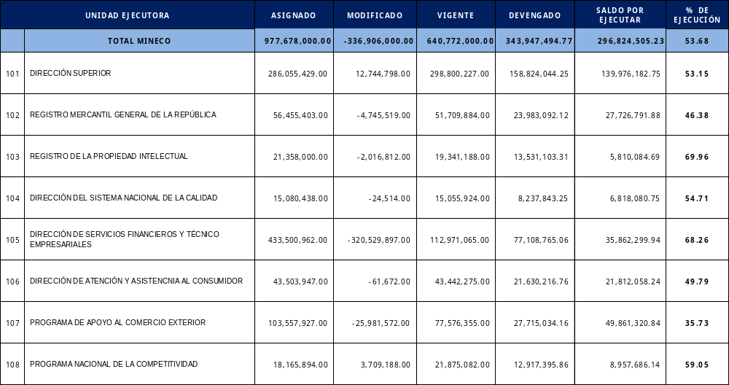
Fuente: Sistema de Contabilidad Integrada (Sicoin) del 07/09/2026

A nivel Institucional el promedio de ejecución a agosto de 2026 es de 53.68% en el cuadro No. 1 se puede observar que las Unidades Ejecutoras que están por encima del promedio de ejecución son: las Unidades Ejecutoras 103 Registro de la Propiedad Intelectual, 104 Dirección del Sistema Nacional de la Calidad, 105 Dirección de Servicios Financieros y Técnico Empresariales y 108 Programa Nacional de Competitividad.
CUADRO No. 2
PRESUPUESTO EJECUTADO POR MINISTERIOS DEL EJECUTIVO
A AGOSTO DE 2026
(CIFRAS EN QUETZALES)
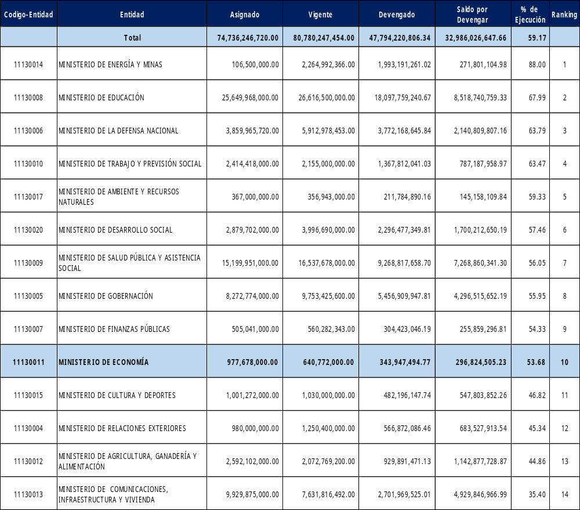

Fuente: Sistema de Contabilidad Integrada (Sicoin) del 07/09/2026

A nivel interministerial el porcentaje de ejecución es de 59.17% a agosto de 2026. En el cuadro No. 2 se puede observar que el Ministerio de Economía se encuentra en la posición No. 10.
CUADRO No. 3
EJECUCIÓN PRESUPUESTARIA POR FUENTE DE FINANCIAMIENTO
AGOSTO DE 2026
(CIFRAS EN QUETZALES)

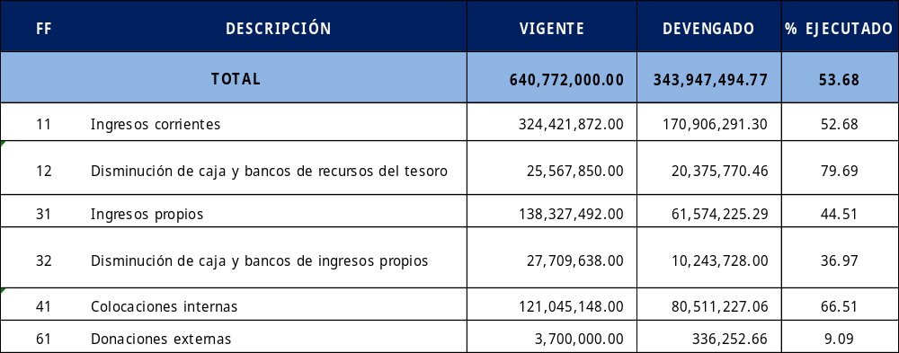 Fuente: Sistema de Contabilidad Integrada (Sicoin) del 07/09/2026

La fuente de financiamiento 11 Ingresos corrientes, reporta una ejecución a agosto del 52.68%, utilizado para el pago de servicios personales a los empleados permanentes, temporales y pago de honorarios por servicios técnicos, gastos de bienes y servicios gastos de materiales y suministros, los gastos ascienden a un total de Q170,906,291.30.

La fuente de financiamiento 12 Disminución de caja y bancos de recursos del tesoro, reporta una ejecución a agosto del 79.69% los gastos ascienden a un total de Q20,375,770.46.

El presupuesto que está financiado por la recaudación de ingresos con fuente de financiamiento 31 Ingresos propios, alcanzó 44.51% de ejecución, se debe al pago de servicios personales a los empleados permanentes y pago de honorarios por servicios técnicos y profesionales, gastos de bienes y servicios, gastos de materiales y suministros, los gastos ascienden a un total de Q61,574,225.29.

De la fuente de financiamiento 32 Disminución de caja y bancos de ingresos propios se ejecutó el 36.97% se debe al pago de servicios personales a los empleados por el pago de honorarios por servicios técnicos y profesionales, gastos de bienes y servicios, los gastos ascienden a un total de Q10,243,728.

La fuente de financiamiento 41 Colocaciones internas, ejecutó el 66.51% los gastos ascienden a un total de Q 80,511,227.06, que incluye aportes a INE y FIT.

Y la fuente de financiamiento 61 Donaciones externas, ejecutó el 9.09%, los gastos ascienden a un total por la cantidad de Q 336,252.66 de Otros estudios y/o servicios.

Los recursos fueron ejecutados, cumpliendo con la normativa de observación general para el Ejercicio Fiscal 2026, emitido por el Ministerio de Finanzas Públicas, con prioridad a los recursos sumamente necesarios para poder seguir proporcionando servicio a la población y cumplir con los objetivos trazados según el Plan Operativo Anual (POA).

CUADRO No. 4
ASIGNACION Y EJECUCIÓN PRESUPUESTARIA ACUMULADA POR GRUPO DE GASTO A AGOSTO DE 2026
(CIFRAS EN QUETZALES)

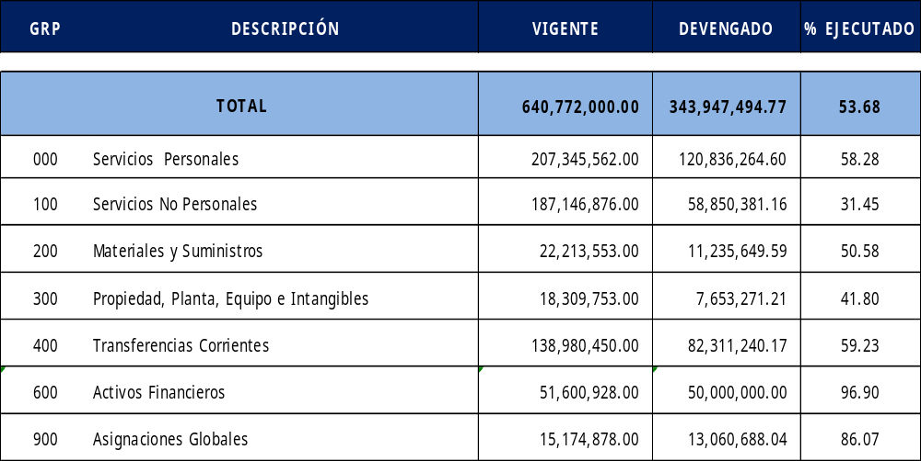
Fuente: Sistema de Contabilidad Integrada (Sicoin) del 07/09/2026

GRÁFICA No. 1
EJECUCIÓN DEL PRESUPUESTO ACUMULADO POR GRUPO DE GASTO
A AGOSTO DE 2026

Fuente: Sistema de Contabilidad Integrada (Sicoin) del 07/09/2026

CUADRO No. 5
EJECUTADO POR GRUPO DE GASTO, EN FUNCIONAMIENTO E INVERSIÓN A AGOSTO DE 2026
(CIFRAS EN QUETZALES)
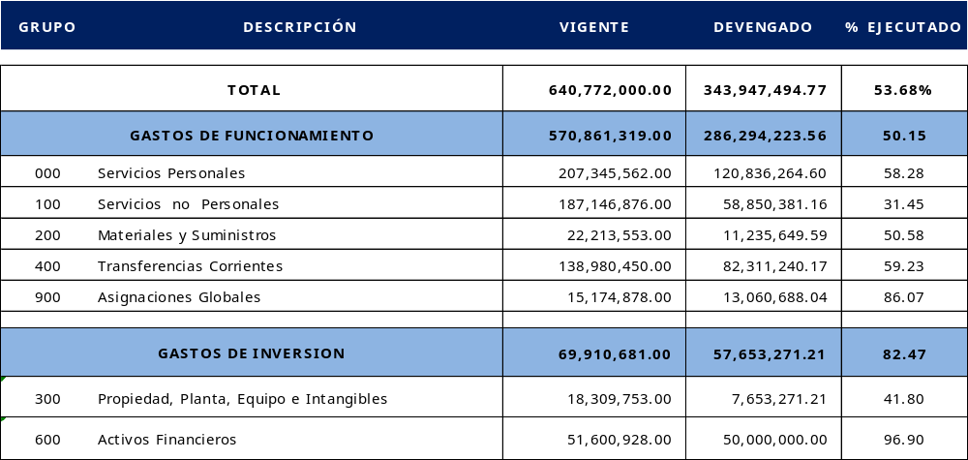
Fuente: Sistema de Contabilidad Integrada (Sicoin) del 07/09/2026
GRÁFICA No. 2
EJECUCIÓN DEL PRESUPUESTO ACUMULADO POR TIPO DE GASTO
A AGOSTO DE 2026

Fuente: Sistema de Contabilidad Integrada (Sicoin) del 07/09/2026

La asignación presupuestaria por tipo de gasto se divide en funcionamiento e inversión, en gastos de funcionamiento tiene una ejecución de 286,294,223.56, lo que representa el 50.15% derivado regularmente al pago de recurso humano y adquisición de recursos materiales y en gastos de inversión tiene una ejecución de gastos de Q57,653,271.21, lo que representa el 82.47%.

CUADRO No. 6
EJECUCIÓN MENSUALIZADA A AGOSTO 2026
(CIFRAS EN QUETZALES)
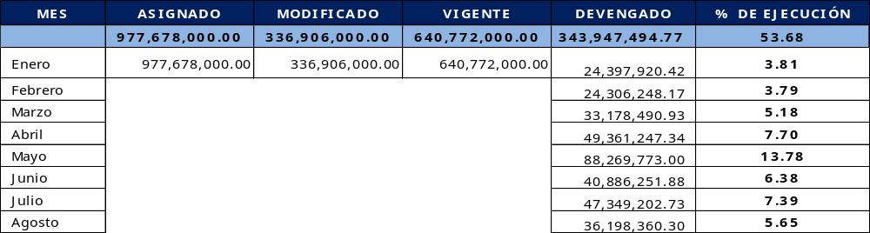
Fuente: Sistema de Contabilidad Integrada (Sicoin) del 07/09/2026

En el cuadro No. 6 sobre la ejecución presupuestaria mensual, se puede observar el porcentaje de ejecución en agosto del 5.65%, derivado del pago de nómina y honorarios por servicios técnicos y profesionales, adquisición de bienes y servicios, gastos de suministros, entes de transferencias, y aporte al Fondo de Innovación Tecnológica.
CUADRO No. 7
PRESUPUESTO EJECUTADO POR PROGRAMA A AGOSTO DE 2026
(CIFRAS EN QUETZALES)
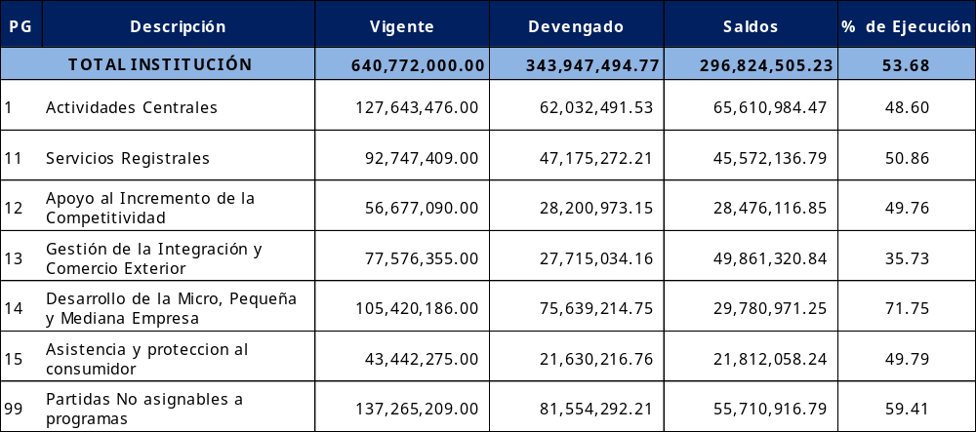
Fuente: Sistema de Contabilidad Integrada (Sicoin) del 07/09/2026

CUADRO No. 8
COMPARATIVO DE EJECUCION PRESUPUESTARIA ACUMULADA A AGOSTO AÑOS 2025 Y 2026
(CIFRAS EN QUETZALES)
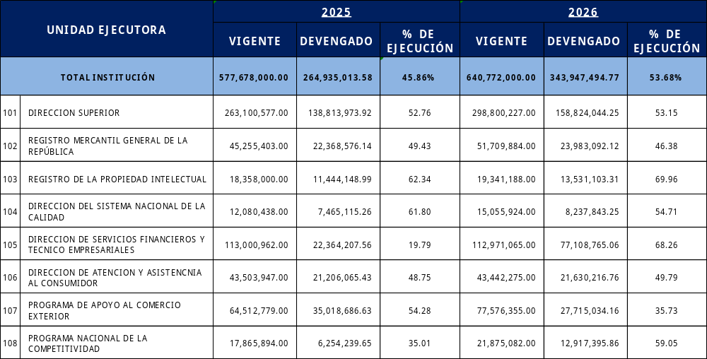
Fuente: Sistema de Contabilidad Integrada (Sicoin) del 07/09/2026

En el cuadro No. 8 se refleja un comparativo de la ejecución presupuestaria acumulada a agosto de los años 2025 y 2026. Para lo cual es preciso indicar que el % ejecutado a la fecha es superior al mes a agosto del 2026, superándolo por Q 94,282,480.86 millones.

CUADRO No. 9
PRESUPUESTO POR VICEMINISTERIO A AGOSTO 2026
(CIFRAS EN QUETZALES)

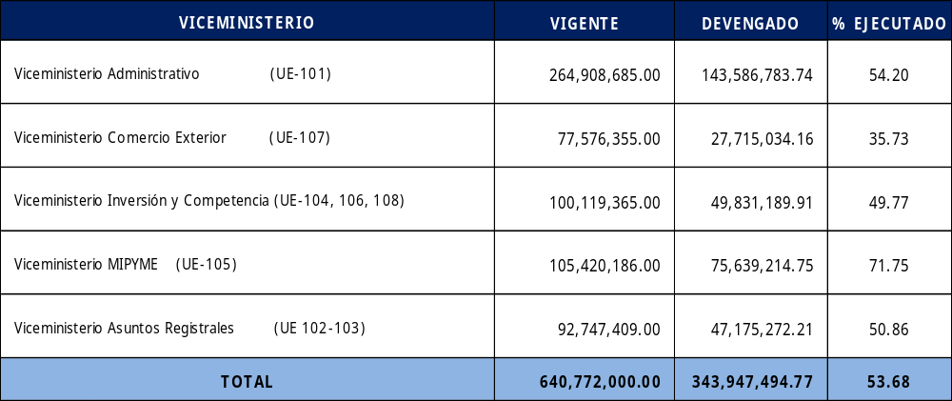
Fuente: Sistema de Contabilidad Integrada (Sicoin) del 07/09/2026

Ministerio de Economía se conforma por 5 viceministerios a efecto de dirigir y coordinar las acciones técnicas y administrativas de las dependencias bajo su responsabilidad realizando gastos de prioridad y ejecutando gastos de funcionamiento e inversión para dar cumplimiento a las políticas y así conducir por delegación del Presidente de la República las negociaciones de los convenios y tratados de comercio internacionales bilaterales y multilaterales que una vez aprobados son ratificados.

CUADRO No. 10
CUOTA EJECUTADA POR UNIDAD EJECUTORA AGOSTO DE 2026
(CIFRAS EN QUETZALES)

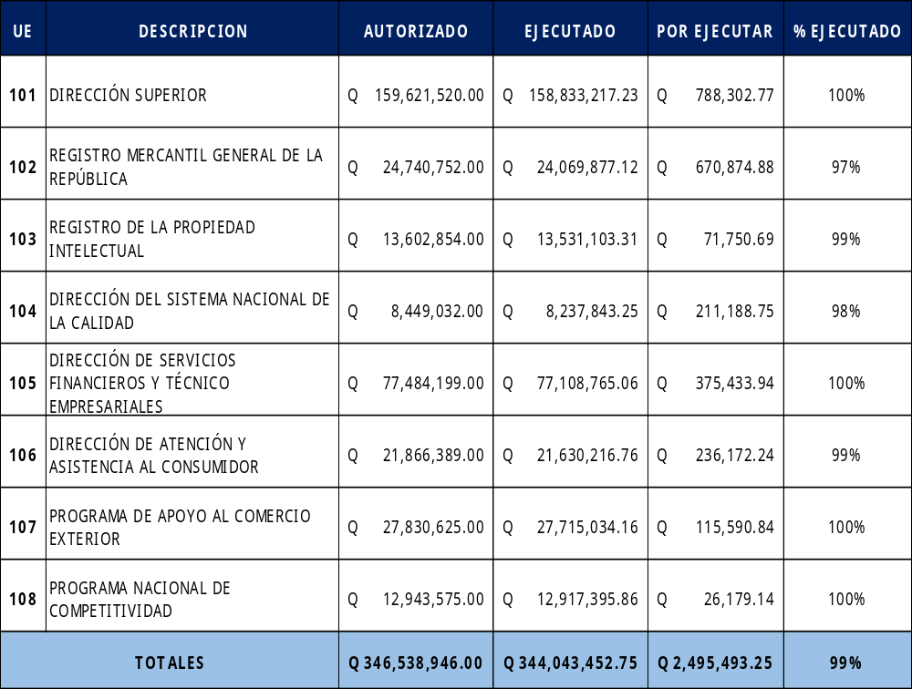
Fuente: Sistema de Contabilidad Integrada (Sicoin) del 07/09/2026

CUADRO No. 11
CUOTA EJECUTADA POR ENTE RECEPTOR DE TRANSFERENCIAS
(CIFRAS EN QUETZALES)
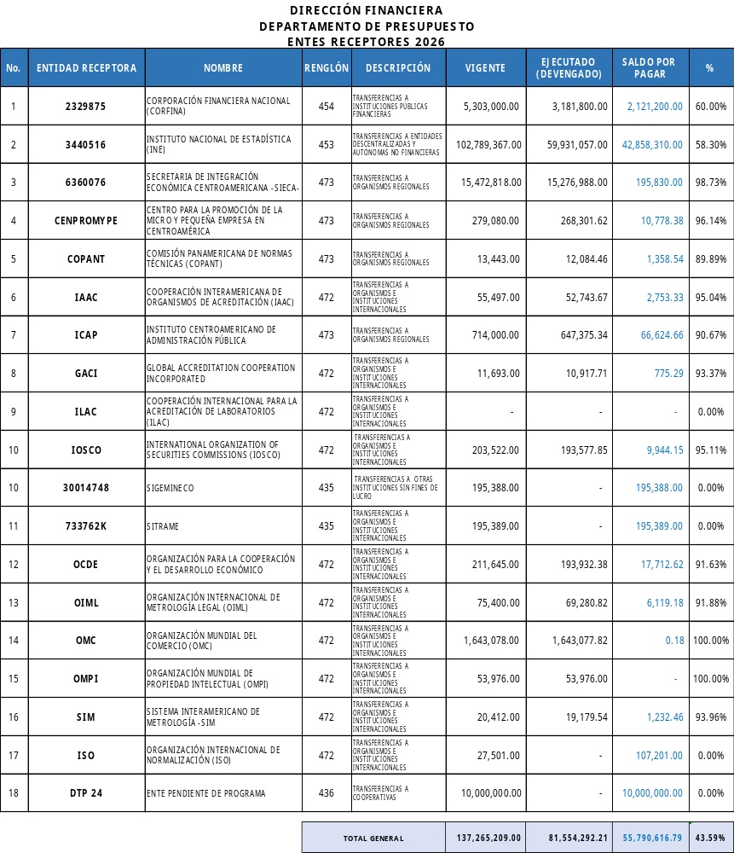Fuente: Sistema de Contabilidad Integrada (Sicoin) del 07/09/2026
CUADRO No. 12
CUOTA EJECUTADA POR VICEMINISTERIOS A AGOSTO 2026
(CIFRAS EN QUETZALES)
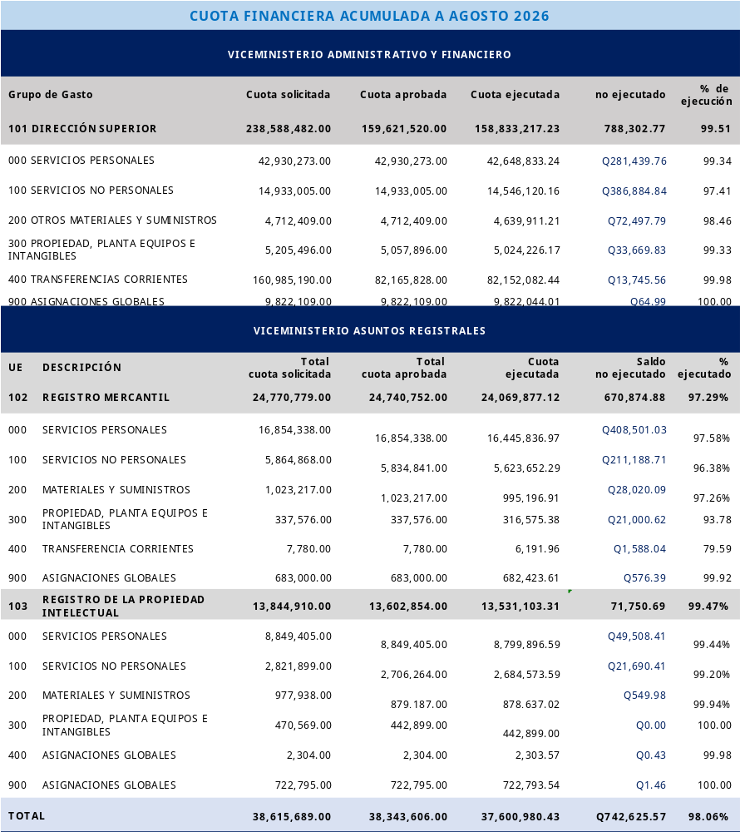
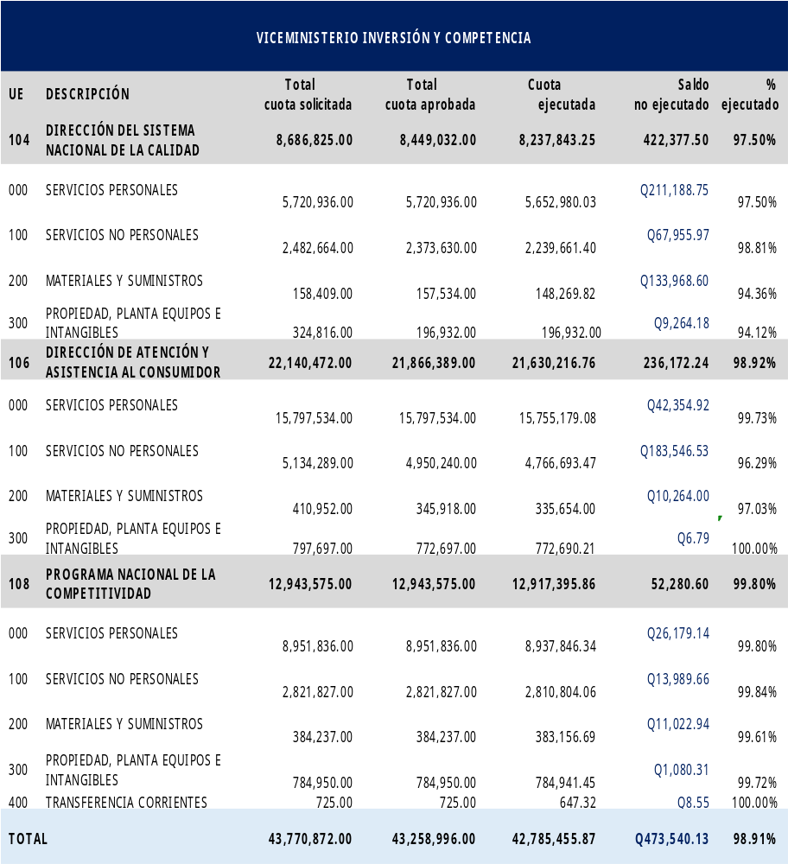

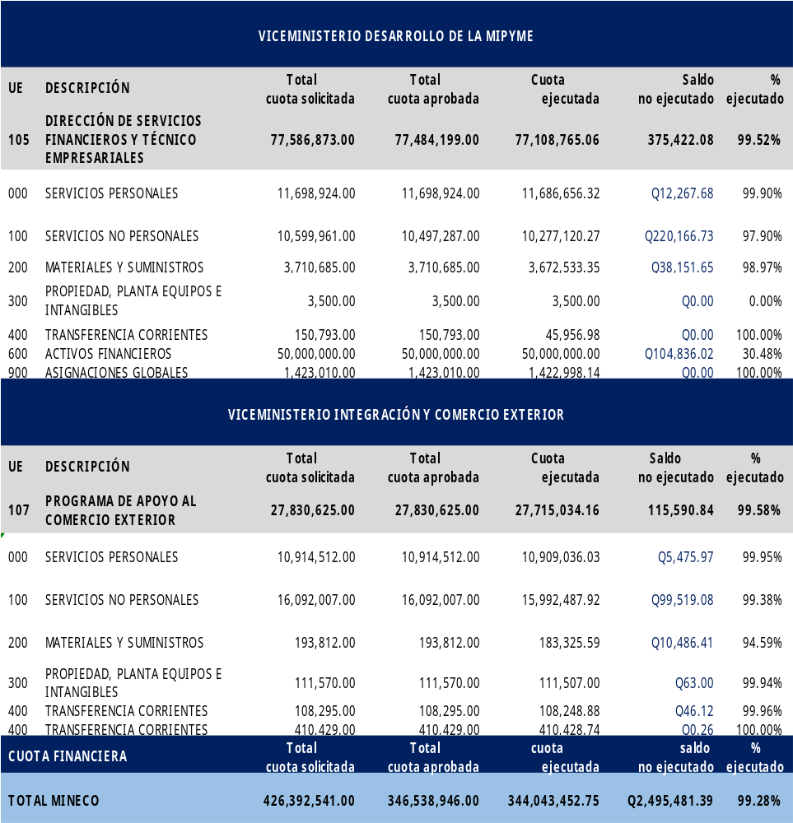
Fuente: Sistema de Contabilidad Integrada (Sicoin) del 07/09/2026

